每次插入1000条的测试结果

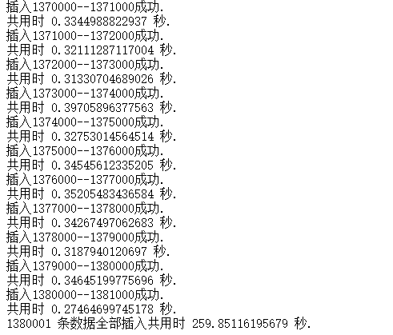

每次插入 1w条的测试结果

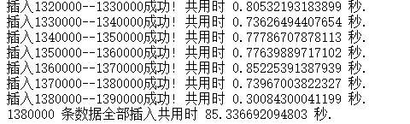

每次插入 10w条的测试结果

第一次：数据库出错（）

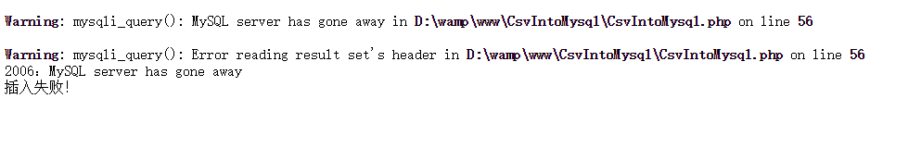

第二次：

可能原因： MySQL 服务宕了（服务长时间运行未关闭）

处理方式：

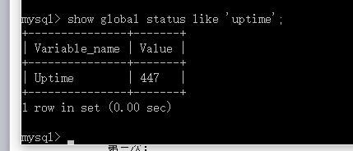

查看 uptime 基本可以排除该原因 ，不过还是尝试重启mysql

结果：仍然出错 ——！

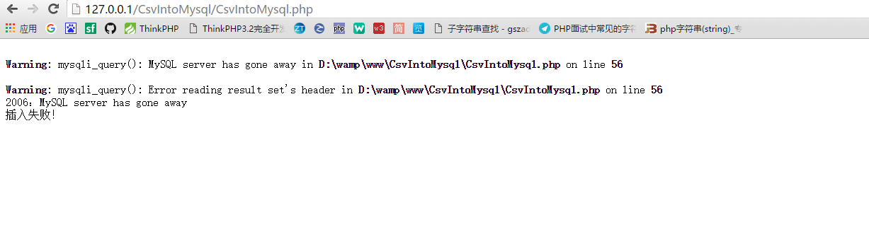

第三次：

可能原因：mysql连接超时

处理方式：

数据库默认链接后8小时无任何操作，自动关闭

根据情况看排除该原因

第四次：

可能原因： mysql请求链接进程被主动kill

处理方式：

执行一个SQL，但SQL语句过大或者语句中含有BLOB或者longblob字段。比如，图片数据的处理   
解决方案：   
在my.cnf（windows下 my.ini）文件中添加或者修改以下变量：   
max_allowed_packet = 20M(也可以设置自己需要的大小)   
max_allowed_packet 参数的作用是，用来控制其通信缓冲区的最大长度。

结果：

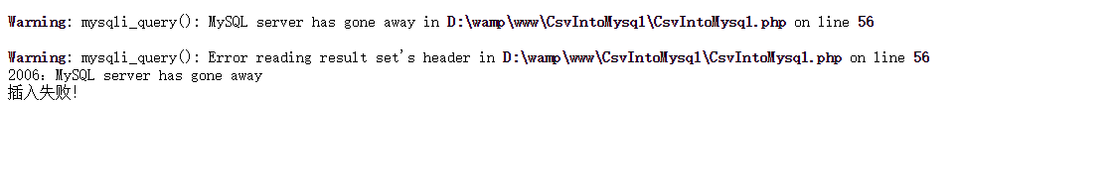

结论：每次插入1w条数据，138w 数据全部插入耗时85秒（暂不支持每次插入10w条）。